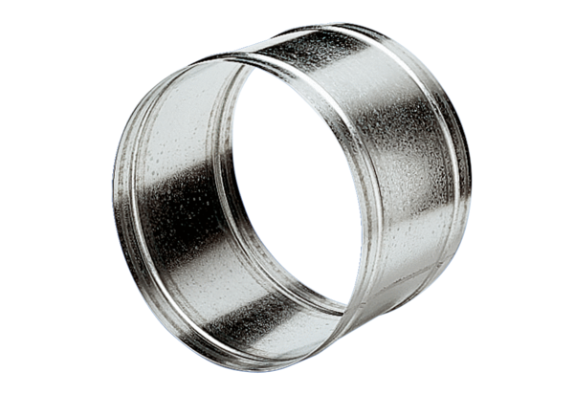Produžna spojnica VH 20Jedinica za pakiranje: 1 komAsortiman: C
Broj artikla: 0055.0030Proizvođač: MAICO

